首先下载安装blender软件，不大200多m

<https://www.blender.org/>

用blender打开blender文件，在左上角，选择，文件-导出-obj

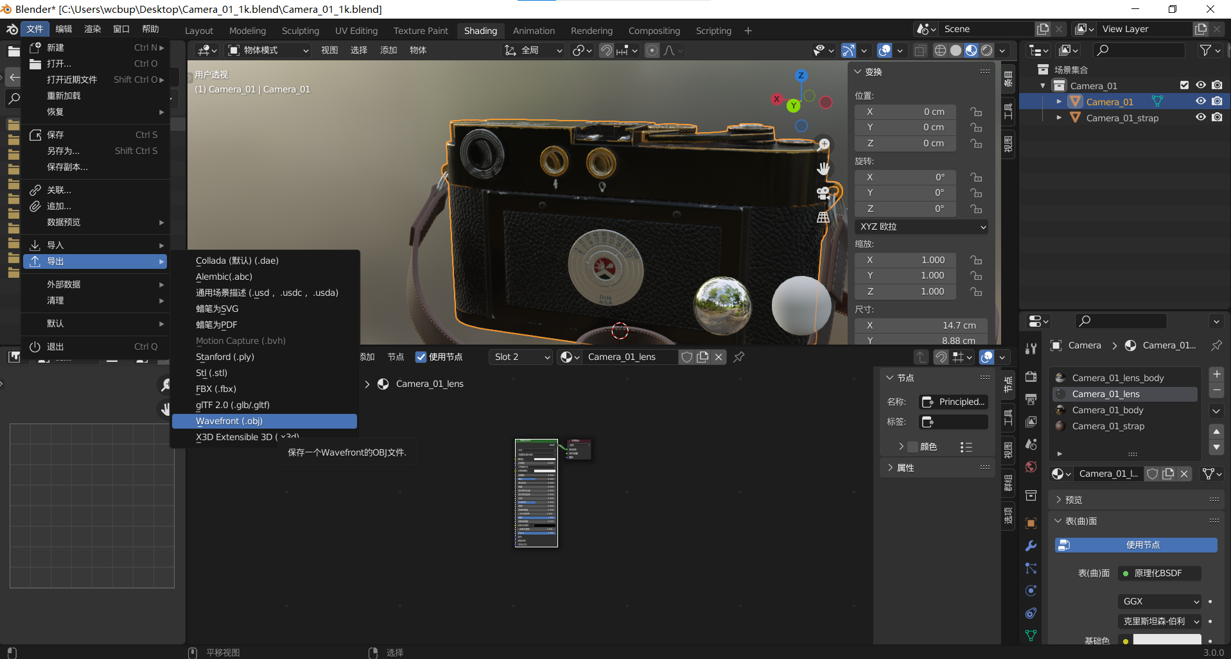

接下来是重点：右边这块要按如下勾选，特别是变换那栏，路径选择相对、前进z向前、向上y向上，最下面的三角面一定要勾上。别的也最后按照如图的来钩

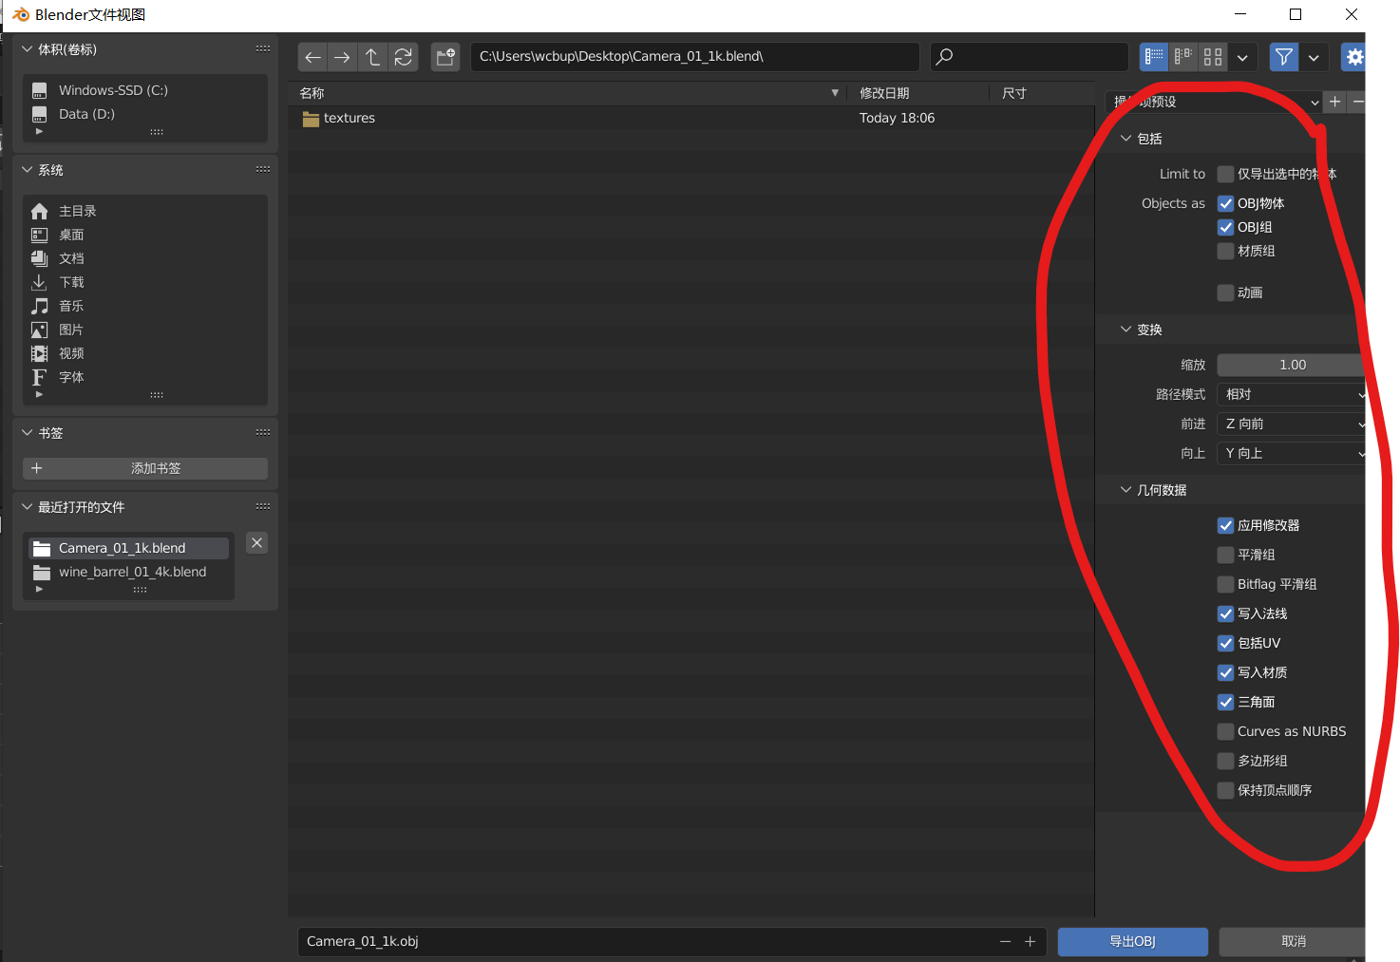

导出以后就可以用了